1
Elektro in računalniška šola, Šolski center Ptuj

Poročilo pri predmetu
VARNOST IN ZAŠČITA V INFORMATIKI

GITHUB

Nejc Biškup

Mentor: Hana Hrnjic

Ptuj, oktober 2025

Kazalo vsebine
1 Uvod 3
2 Kaj je Github? 3
3 Zaključek 3

4

Uvod
Pri tem sem se naučil kaj je Github. Prvo sem si ustvaril svoj Github račun, zatem pa sem ustvaril repozatorij z imenom »VZI praksa« in vanj naložil svoja poročila. Dodal sem tudi prazni dokument. Nato sem ga dopolnil in ga znova poslal v repozatorij. Med delom sem uporabil ukaze kot git init, git add, git commit, git remote add origin, git push.

KAJ JE GITHUB?
Github je spletna platforma, kjer razvijalci shranjujejo, delijo in sodelujejo pri razvoje programske opreme. Temelji na sistemu Git, ki je orodje za upravljanje različic kode. To pomeni da Git beleži vsako spremembo v datotekah, tako da lahko kdaj koli pogledaš kaj se je spremenilo, kdaj in kdo je to naredil.

KAKO GITHUB DELUJE?
Na GitHub-u ustvarimo repozatorij (mapo projekta), vanj damo datoteke in Git shranjuje vsako spremembo.
Ko nekaj uredimo v datotekah, to shranimo s t. i. commitom, ki vsebuje opis, kaj smo spremenili. Te spremembe lahko nato naložimo na spletni del projekta, da jih vidijo tudi drugi člani ekipe.
GitHub omogoča tudi delo z različnimi vejami (branches), kar pomeni, da lahko razvijamo nove funkcije ločeno od glavne verzije projekta.
ZAKAJ SE UPORABLJA?
- omogoča varno shranjevanje projektov,
- omogoča sodelovanje več oseb na istem projektu,
- hrani vse spremembe in zgodovino datotek,
- preprečuje izgubo podatkov,
- omogoča urejeno in pregledno delo,
- je zelo razširjen v programerski industriji

KAKO EKIPE UPORABLJAJO GITHUB?

Web development
Ekipe lahko ločeno razvijajo izgled, funkcije in API-je spletne strani. Vsak dela na svoji veji, na koncu pa združijo spremembe v glavni projekt.

Game development
Pri igrah se uporablja za shranjevanje skript, nastavitev, projektnih datotek in za sodelovanje med programerji, oblikovalci in animatorji.

Desktop development
Pri razvoju namiznih aplikacij GitHub pomaga pri organizaciji kode, shranjevanju starejših verzij in izdajah novih posodobitev programa.
KAJ JE MERGE IN KAKO POMAGA?
Merge pomeni združitev dveh vej v GitHub-u.
To je koristno zato, ker lahko vsak član ekipe dela na svoji funkciji, ne da bi motil druge. Ko je funkcija dokončana, se s merge-om združi z glavno verzijo projekta.
Tako se lahko več ljudi razvija istočasno, ne da bi si popravljali ali prepisovali kodo.

VIRI:
- GitHub Docs – What is GitHub?
https://docs.github.com/en/get-started/start-your-journey/about-github
- Git Documentation – About Git
https://git-scm.com/about
- Atlassian Tutorials – What is Version Control?
https://www.atlassian.com/git/tutorials/what-is-version-control
- GitHub Docs – Managing branches in GitHub
https://docs.github.com/en/pull-requests/collaborating-with-pull-requests/working-with-branches/about-branches
- Atlassian Git Guide – Git Merge
https://www.atlassian.com/git/tutorials/using-branches/git-merge

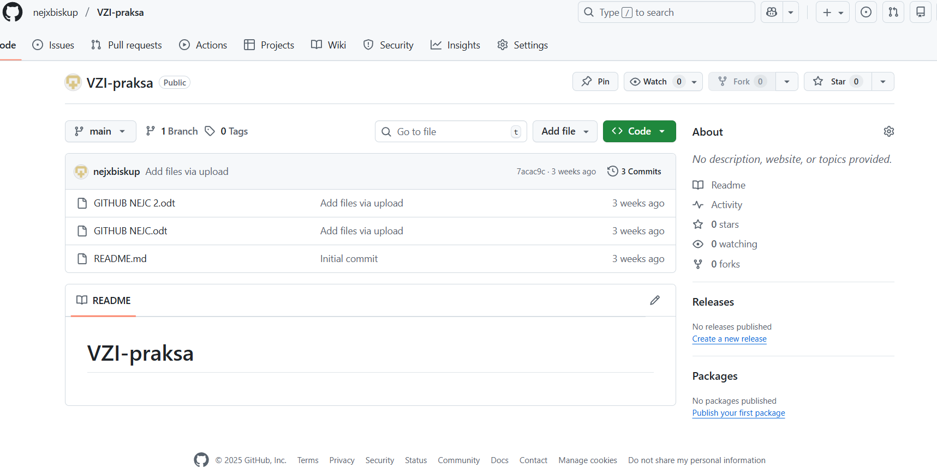

Zaključek

